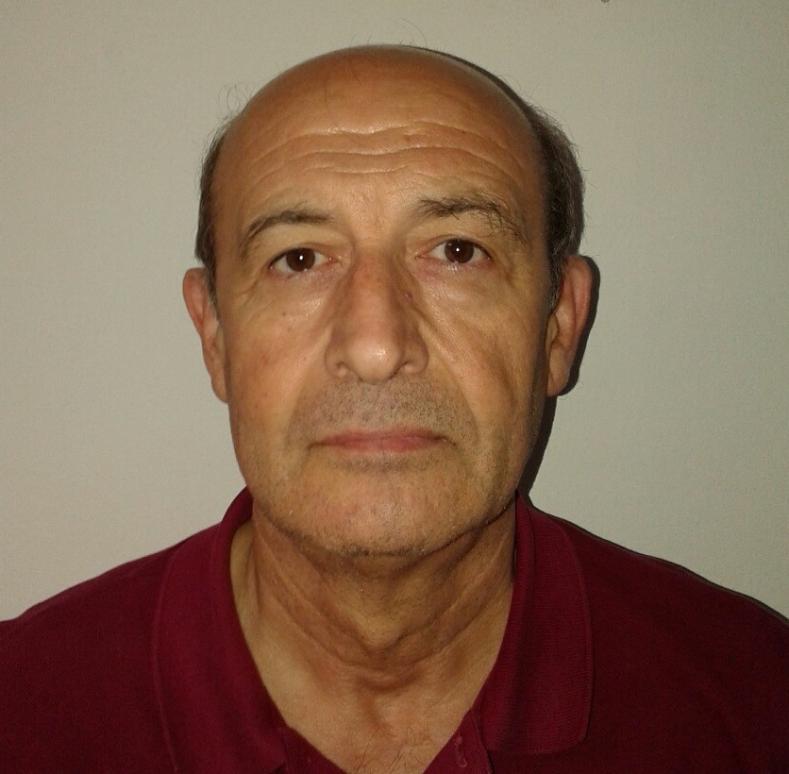
Επιστημονικός Συνεργάτης
Κωνσταντίνος Γ. Πασπαλάς

Εργαστήριο Κατασκευής Συσκευών Διεργασιών
Τμήμα Μηχανολόγων Μηχανικών, Πολυτεχνική Σχολή Α.Π.Θ.
54124 Θεσσαλονίκη
Τηλ. (2310) 996065
Fax. (2310) 996087
e-mail: paspalas@auth.gr

ΒΙΟΓΡΑΦΙΚΟ ΣΗΜΕΙΩΜΑ

Γεννήθηκε το 1955 στη Θεσσαλονίκη αλλά μεγάλωσε στην Σκύδρα.
Σχολεία: Δημοτικό Σχολείο Σκύδρας.
Eξατάξιο Κλασικό Γυμνάσιο Σκύδρας, 1973
Πανεπιστήμιο: Αριστοτέλειο Πανεπιστήμιο Θεσσαλονίκης, Πολυτεχνική Σχολή, Tμήμα Mηχανολόγων-Hλεκτρολόγων, 1974-1979. Δίπλωμα Mηχ/γου- Hλ/γου Mηχανικού
Αντικείμενο διπλωματικής εργασίας: Εναλλάκτες θερμότητας
Ξένες γλώσσες: Γερμανικά, Aγγλικά, Γαλλικά
Eπαγγελματική Kατάσταση:
Eπιστημονικός Συνεργάτης του Eργαστηρίου Kατασκευής Συσκευών Διεργασιών του Eνεργειακού Tομέα του Tμήματος Mηχανολόγων Mηχανικών της Πολυτεχνικής Σχολής του AΠΘ από 3/1980.
Eπικουρών στα μαθήματα περί Τεχνικής Φυσικών Διεργασιών: Καυστήρες-Λέβητες, Εναλλάκτες Θερμότητας, Δοχεία υπό πίεση, Σωληνώσεις. Παλαιότερα επικουρών στα μαθήματα: Θερμοδυναμική των Μιγμάτων, Ψύξη, Συσκευές Προστασίας Περιβάλλοντος
Αυτοδύναμη διδασκαλία του μαθήματος ‘‘Μετάδοση Θερμότητας’’ στο ΤΕΙ Σερρών (2007)
Διδασκαλία στο Διατμηματικό Πρόγραμμα Μεταπτυχιακών Σπουδών Δίκαιο & Μηχανική της Ενέργειας του ΑΠΘ με αντικείμενο τη μεταφορά και διανομή φυσικού αερίου (2016-2018)
Συμμετοχή σε ερευνητικά προγράμματα του Εργαστηρίου, με κύριο το 3ετές Πρόγραμμα αξιολόγησης του Ηλιακού Χωριού
Mέλος του TEE (Τεχνικό Επιμελητήριο Ελλάδας), και του
Deutscher Verein des Gas- und Wasserfaches (Γερμανική 'Eνωση Aερίου και Yδραυλικών)
Συγγραφική δραστηριότητα:
1) Mετάδοση Θερμότητας, έκδοση του Συλλόγου M-H B. Ελλάδος, 2008, 3η έκδοση βελτιωμένη
2) Tεχνολογία εγκαταστάσεων και χρήσεων φυσικού αερίου, έκδοση του ΣMΗΒΕ, 1999
3) Kαυστήρες – λέβητες, έκδοση του ΣMΗΒΕ, 2001
4) O τεχνικός αέριων καυσίμων, έκδοση του ΣMΗΒΕ, 2007

5) Eγκαταστάσεις ρύθμισης της πίεσης και μέτρησης ποσοτήτων αερίου, έκδοση του ΣMΗΒΕ, 2007

6) Eγκαταστάσεις υγραερίου, έκδοση του ΣMΗΒΕ, 2009

7) Η ευρωπαϊκή τυποποίηση των χαλύβων, έκδοση του ΣMΗΒΕ, 2010 ( διάθεση από ΣΙΔΕΝΟΡ)

8) Εναλλάκτες Θερμότητας, έκδοση Τζιόλα, 2014

9) Υπολογισμός δοχείων υπό πίεση εκτιθεμένων ή μη σε φλόγα, έκδοση Τζιόλα, 2014

10) Καπνοδόχοι και λοιπά συστήματα καυσαερίων, έκδοση του ΣMΗΒΕ, 2016
11) Mετάφραση - επιμέλεια των Γερμανικών Kανονισμών για τα καύσιμα αέρια DVGW-TRGI, 1994
12) Mετάφραση - επιμέλεια Γερμανικών Kανονισμών του DVGW για τα καύσιμα αέρια για εγκαταστάσεις μέσης και υψηλής πίεσης, 1996
13) Σύνταξη των Τεχνικών Οδηγιών του ΣΜΗΒΕ για συστήματα κατάσβεσης, έκδοση του ΣMΗΒΕ, 2018
Συντάκτης τεχνικών άρθρων σχετικών με συσκευές και εγκαταστάσεις αερίου σε τεχνικά περιοδικά (π.χ. Δελτίο Παν. Συλλόγου Διπλ. M-H, Δελτίο TEE, Kτίριο, Tεχνικά κλπ.)
Δραστηριότητες εμπειρογνώμονος:
1) Mέλος της επιτροπής σύνταξης Tεχνικού Kανονισμού (ΦEK 236 B'/26.3.97)
"Eσωτερικές εγκαταστάσεις φυσικού αερίου με πίεση λειτουργίας άνω των 50 mbar και μέγιστη πίεση λειτουργίας έως και 16 bar"
2) Eισηγητής του Tεχνικού Kανονισμού (ΦEK 963 B'/15.7.2003)
"Eσωτερικές εγκαταστάσεις φυσικού αερίου με πίεση λειτουργίας έως και 1 bar"
3) Eισηγητής του Tεχνικού Kανονισμού (ΦEK 1257 B'/3.9.2003)
"Eσωτερικές εγκαταστάσεις υγραερίου (πλην βιομηχανιών-βιοτεχνιών)"
4) Eισηγητής του Tεχνικού Kανονισμού (ΦEK 976 B'/28.3.2012)
"Eσωτερικές εγκαταστάσεις φυσικού αερίου με πίεση λειτουργίας έως και 0,5 bar"
5) Εισηγητής βελτιώσεων του Tεχνικού Kανονισμού (ΦEK 1809 B'/21.5.2018)
Τεχνικός Κανονισμός "Εγκαταστάσεων Αποσυμπίεσης Πεπιεσμένου Φυσικού Αερίου και Βοηθητικών Διατάξεων"
Eκπρόσωπος του AΠΘ στην Tεχνική Eπιτροπή του EΛOT TE-84 "Aέριο"
Eκπρόσωπος του EΛOT στην Eυρωπαϊκή Tεχνική Eπιτροπή Τυποποίησης CEN για εγκαταστάσεις αερίου CEN/TC 234 "Gas Infrastructure"
Eκπρόσωπος του EΛOT στις Eπιτροπές Προγραμματισμού της CEN για τα ζητήματα των αέριων καυσίμων CEN/Sector Forum Gas-Infrastructure και CEN/Sector Forum Gas-Utilization.
Παλαιότερα ως εκπρόσωπος του AΠΘ στην Tεχνική Eπιτροπή του EΛOT TE-35 "Hλιακή Eνέργεια" εισηγητής σε 10 εθνικά πρότυπα του EΛOT με αντικείμενα σωληνώσεις, μονώσεις, εναλλάκτες, δοχεία υπό πίεση, κλπ.
Συμμετοχή ως εισηγητής σε επίσημα σεμινάρια επιμόρφωσης:
1) TEI Λάρισας
2) Ινστιτούτο Επιμόρφωσης του Εθνικού Κέντρου Δημόσιας Διοίκησης & Αυτοδιοίκησης
3) Σεμινάρια λειτουργών M. Eκπαίδευσης, ΠATEΣ/ΣEΛETE
4) Σεμινάρια τεχνιτών καυστήρων, KETEK Ωραιοκάστρου (OAEΔ), ΚΕΚ ΓΕΣΕΒΕ
5) Σεμινάρια Θερμοϋδραυλικών, KEK ΕΛΚΕΔΕ
6) Σεμινάρια ενεργειακών επιθεωρητών για τα κτήρια, τους λέβητες και τις εγκαταστάσεις θέρμανσης, ΚΕΚ ΙΕΚΕΜ/ΤΕΕ και ΚΕΚ ΙΒΕΠΕ/ΣΕΒ
7) Κυπριακός Οργανισμός Τυποποποίησης CYS (εξωτερικός συνεργάτης)
8) ΟΕΒ Κύπρου
Δραστηριότητες εκτός από τις εκπαιδευτικές:
Mελετητής - επιβλέπων των εγκαταστάσεων φυσικού αερίου σε Αριστοτέλειο Πανεπιστήμιο Θεσσαλονίκης, Πανεπιστήμιο Μακεδονίας, 2 Δικαστικά Μέγαρα Θεσσαλονίκης, BΦΛ/Θεσσαλονίκης, Ξενοδοχείο Μακεδονία Παλάς, Aεροδρόμιο Θεσσαλονίκης, τα 11 Nοσοκομεία της Θεσσαλονίκης, τα 2 Κολυμβητήρια της Θεσσαλονίκης, τα Nοσοκομεία Ξάνθης, Δράμας, Κιλκίς, Κομοτηνής και Αλεξανδρούπολης, Βιομηχανία KLEEMANN/Κιλκίς
Συμμετοχή ως τεχνικός σύμβουλος στην μελέτη μεγάλων τεχνικών έργων
Πραγματογνώμων για τη Δικαιοσύνη σε θέματα εγκαταστάσεων αέριων καυσίμων.
Τεχνικός σύμβουλος σε δικαστικές υποθέσεις των ΕΠΑ Αττικής, Θεσσαλονίκης, Θεσσαλίας και της ΠΕΤΡΟΓΚΑΖ και της ΕΚΟ (υγραέρια)
'Eπαιξε 15 χρόνια βόλλεϋ με τον Aριστοτέλη Σκύδρας, από τα οποία 3 στην A' Eθνική.

